Pielikums
Linrūpnieki, Staiceles pagasts, kadastra numurs 66370080081
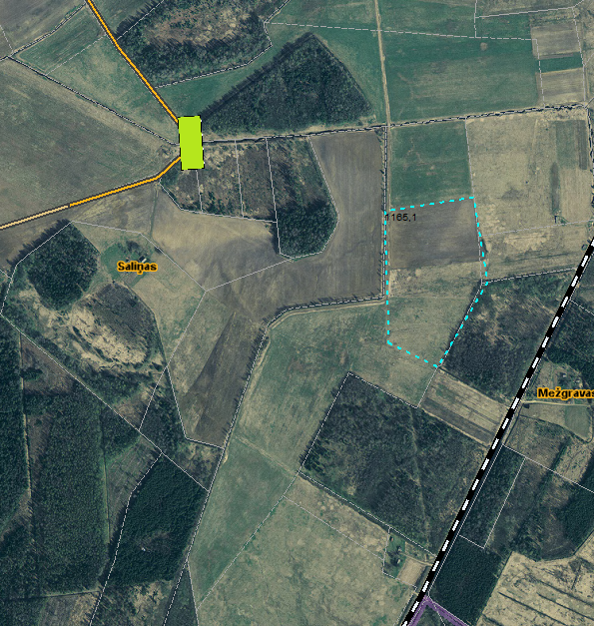
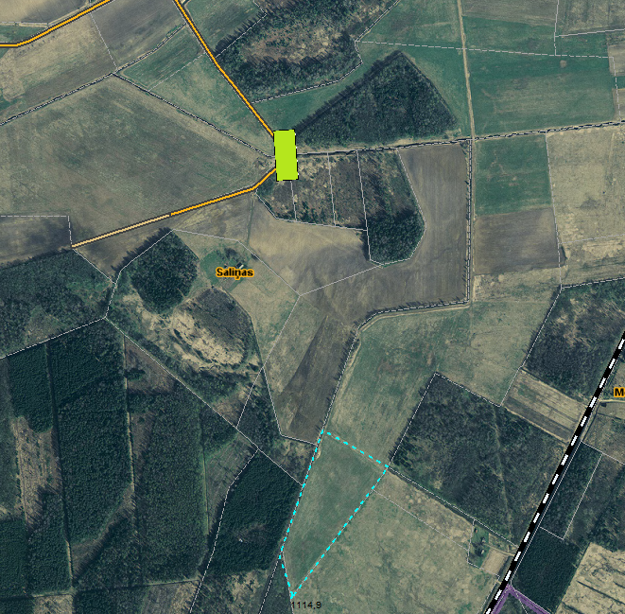
Sagatavoja: G.Meļķe-Kažoka

